Приложение 8.
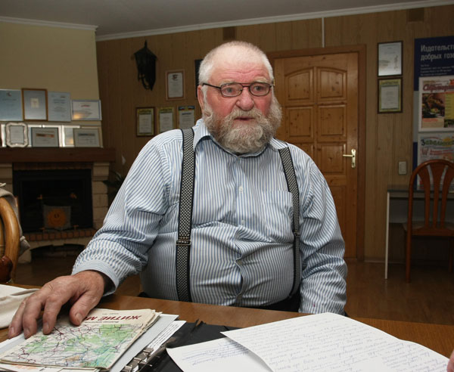
Виктор Александрович Шарапов. Наш земляк, человек интересной судьбы, автор десяти книг краеведческого направления. Проживая долгую, интересную, порой трудную, а часто – счастливую судьбу, он не устает радоваться мельчайшим проявлениям жизни. Обычная судьба обычного человека – вырос в многодетной семье, учился в школе, потом в техникуме, на курсах, в институте; женился, родились дети – мальчик и девочка. Работал много и упорно, вышел на пенсию. Долгие годы делился с нами своим богатым жизненным опытом, рассказывая о своем крае, стране, людях.
В основе его краеведческих очерков – не просто события и ситуации, взволновавшие его как гражданина и человека, но и взгляд умного, пытливого, наблюдательного историка-любителя. Ежегодно в нашей школе проходит конкурс краеведческих работ «Шараповские чтения».

